**Сборка ПО для R6LME02M + R6MK01M**

1. **Для процедуры потребуется**:
   1. ПО Keil uvision v 5.36.0, находящееся по адресу:

Рабочие группы\Сервисный отдел\База знаний\!GIT-ГГС\!Прошивки\R 6 LME 02 M\Soft\KeilMDK536

* 1. Файлы пакетов для микроконтроллеров, находящиеся по адресу:

Z:\Рабочие группы\Сервисный отдел\База знаний\!GIT-ГГС\!Прошивки\R 6 LME 02 M\Soft\KeilMDK536\Packs

* 1. Файл настроек для Keil, находящийся по адресу:

Z:\Рабочие группы\Сервисный отдел\База знаний\!GIT-ГГС\!Прошивки\R 6 LME 02 M\Soft\KeilMDK536\Settings

* 1. Актуальные файлы исходного кода для R6LME02M и R6MK01M, находящиеся по адресу:

Z:\Рабочие группы\Сервисный отдел\База знаний\!GIT-ГГС\!Прошивки\R 6 LME 02 M\Sources

1. **Процедура**
   1. Установка ПО Keil uvision v 5.36.0:

Запустить файл **KeilMDK536.exe**, следовать инструкциям установщика. Дальнейшие действия по установке описаны в файле ReadMe.txt в папке с программой.

* 1. Скопировать файл настроек **global.prop** в папку с установленной программой ( например в :\Keil_v5\UV4).
  2. Добавить пакеты:

-Запустить ПО Keil uvision v 5.36.0

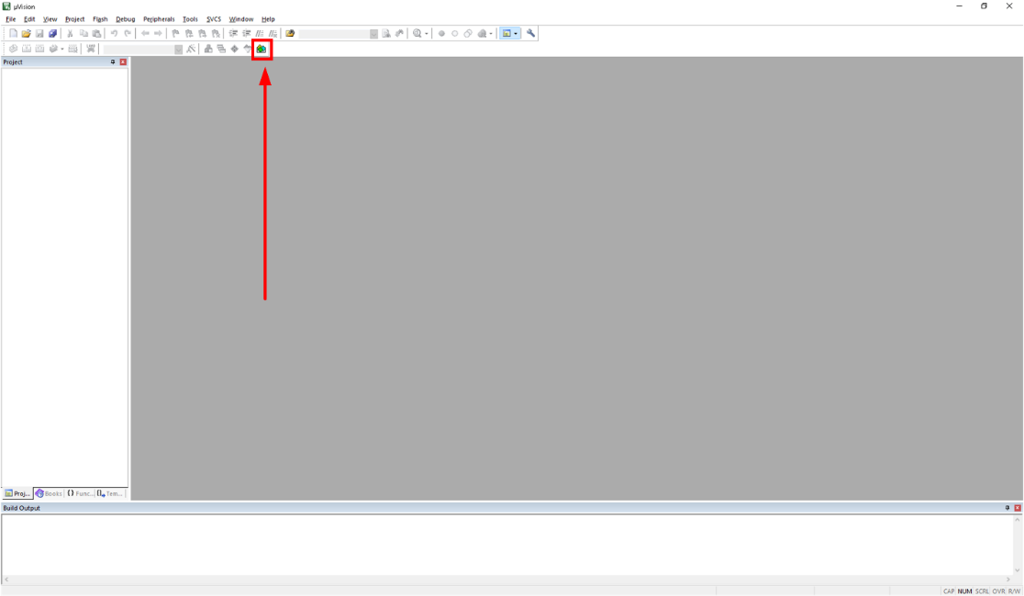-Нажать кнопку **Pack installer**

* 1. 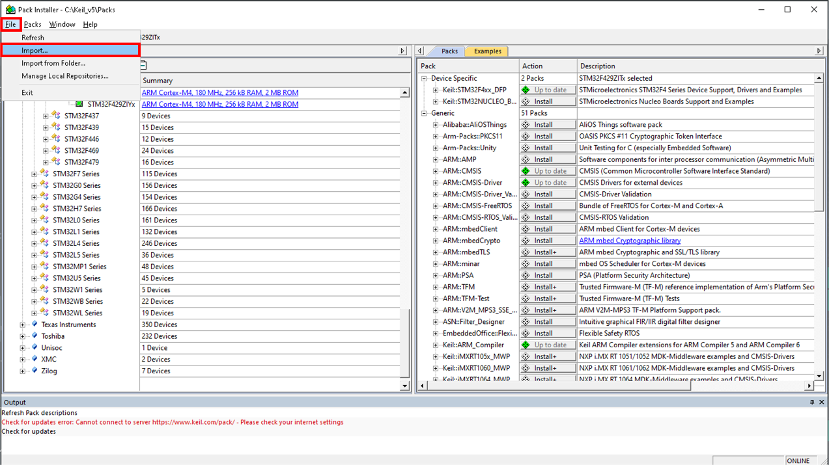 В открывшемся окне выбрать File> Import…. После указываем путь к файлам пакетов
  2. 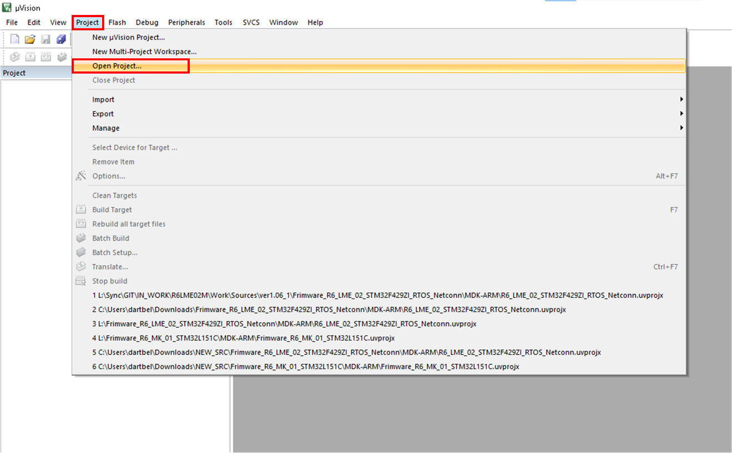 Открываем проект: **Project> Open Project**. Указываем путь к файлу **Frimware_R6_LME_02_STM32F429ZI_RTOS_Netconn\MDK-ARM\R6_LME_02_STM32F429ZI_RTOS_Netconn.uvprojx**

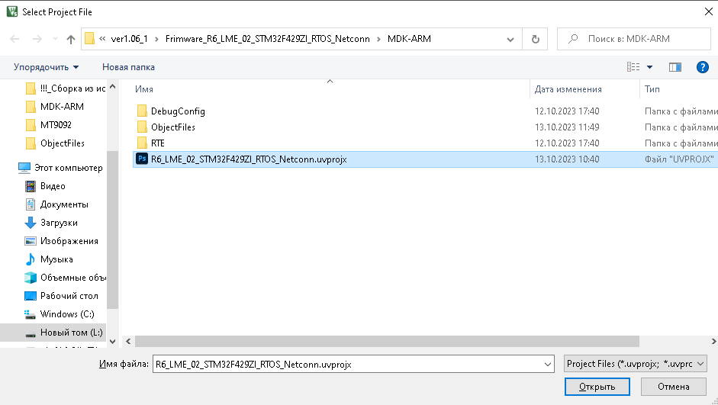

* 1. Ниже показан пример сборки для R 6 LME02 M. Для R 6 MK 01 M процедура аналогичная
  2. Убедиться, что папка **Frimware_R6_LME_02_STM32F429ZI_RTOS_Netconn\MDK-ARM\ObjectFiles** пуста. В случае необходимости удалить все файлы из этой папки.
  3. 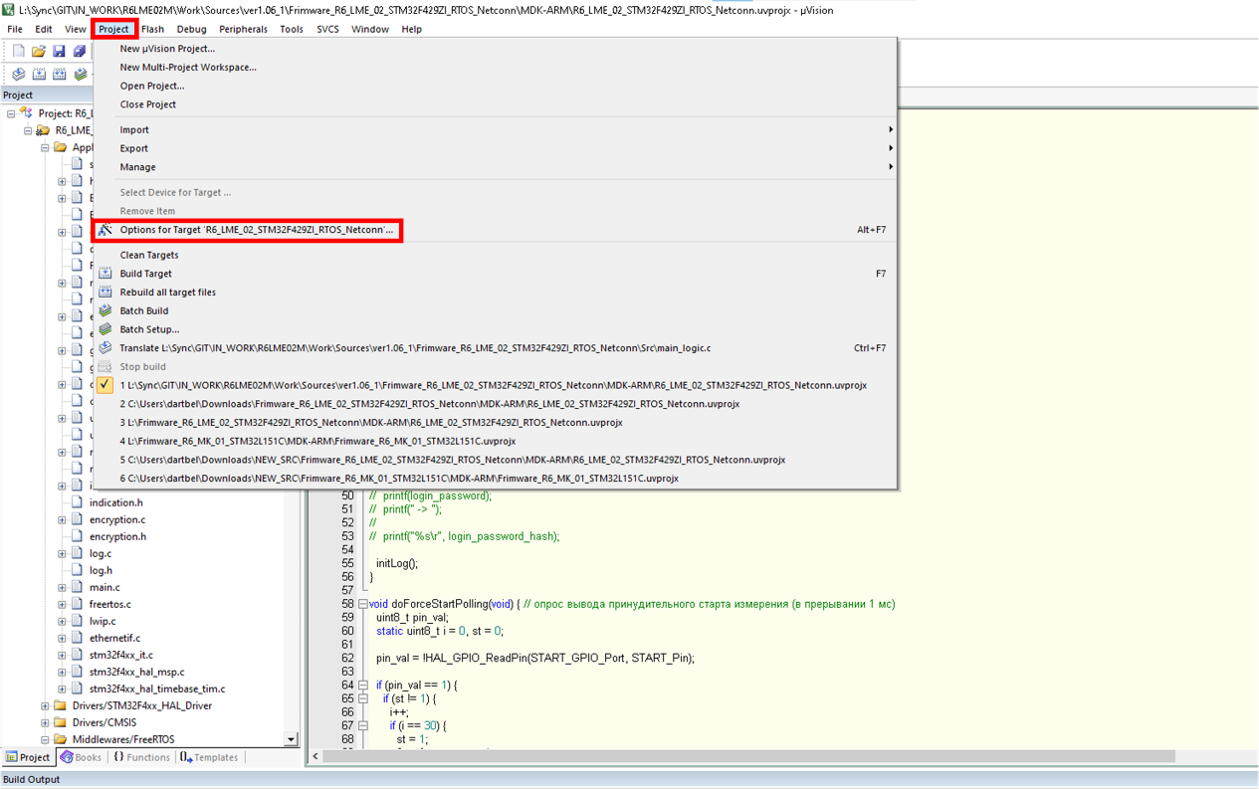Проверить, что в настройках компилятора указано создание HEX файла

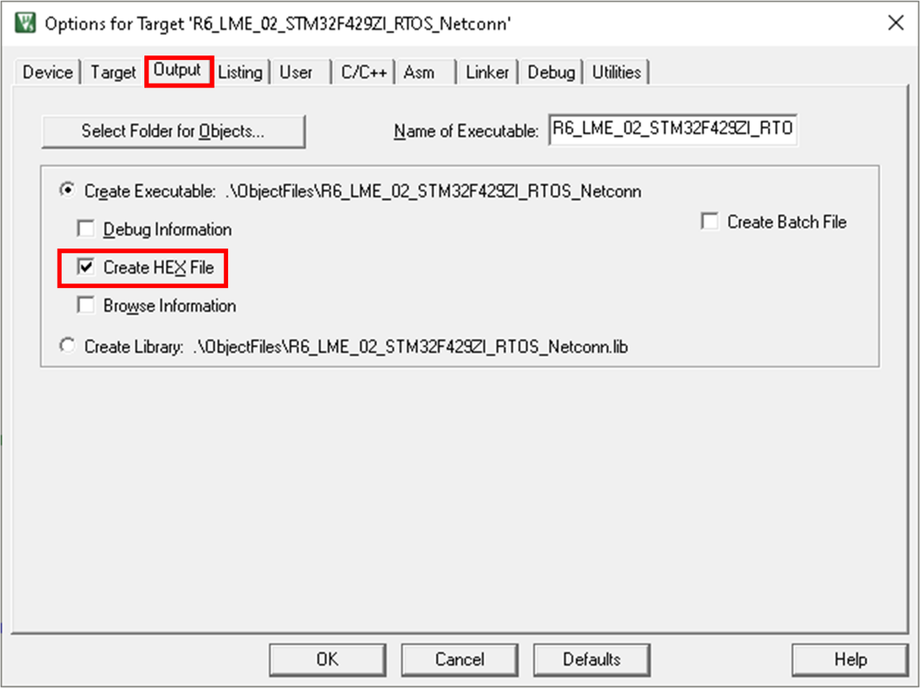

* 1. Запускаем сборку нажатием кнопки **Build**. Дожидаемся окончания сборки.

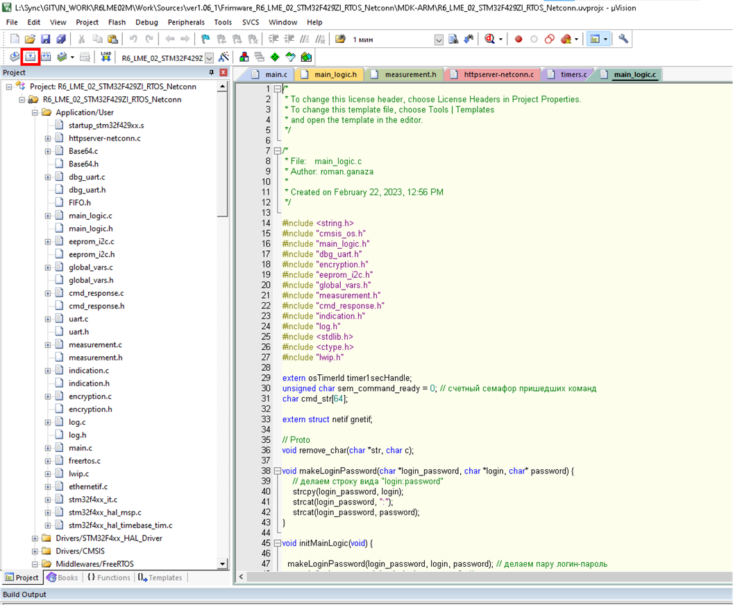

Пример вывода:

Program Size: Code=104548 RO-data=63168 RW-data=576 ZI-data=146800

FromELF: creating hex file...

".\ObjectFiles\R6_LME_02_STM32F429ZI_RTOS_Netconn.axf" - 0 Error(s), 1 Warning(s).

Build Time Elapsed: 00:00:14

* 1. Файл прошивки c расширением. **hex** будет находится по адресу **\Frimware_R6_LME_02_STM32F429ZI_RTOS_Netconn\MDK-ARM\ObjectFiles\**

